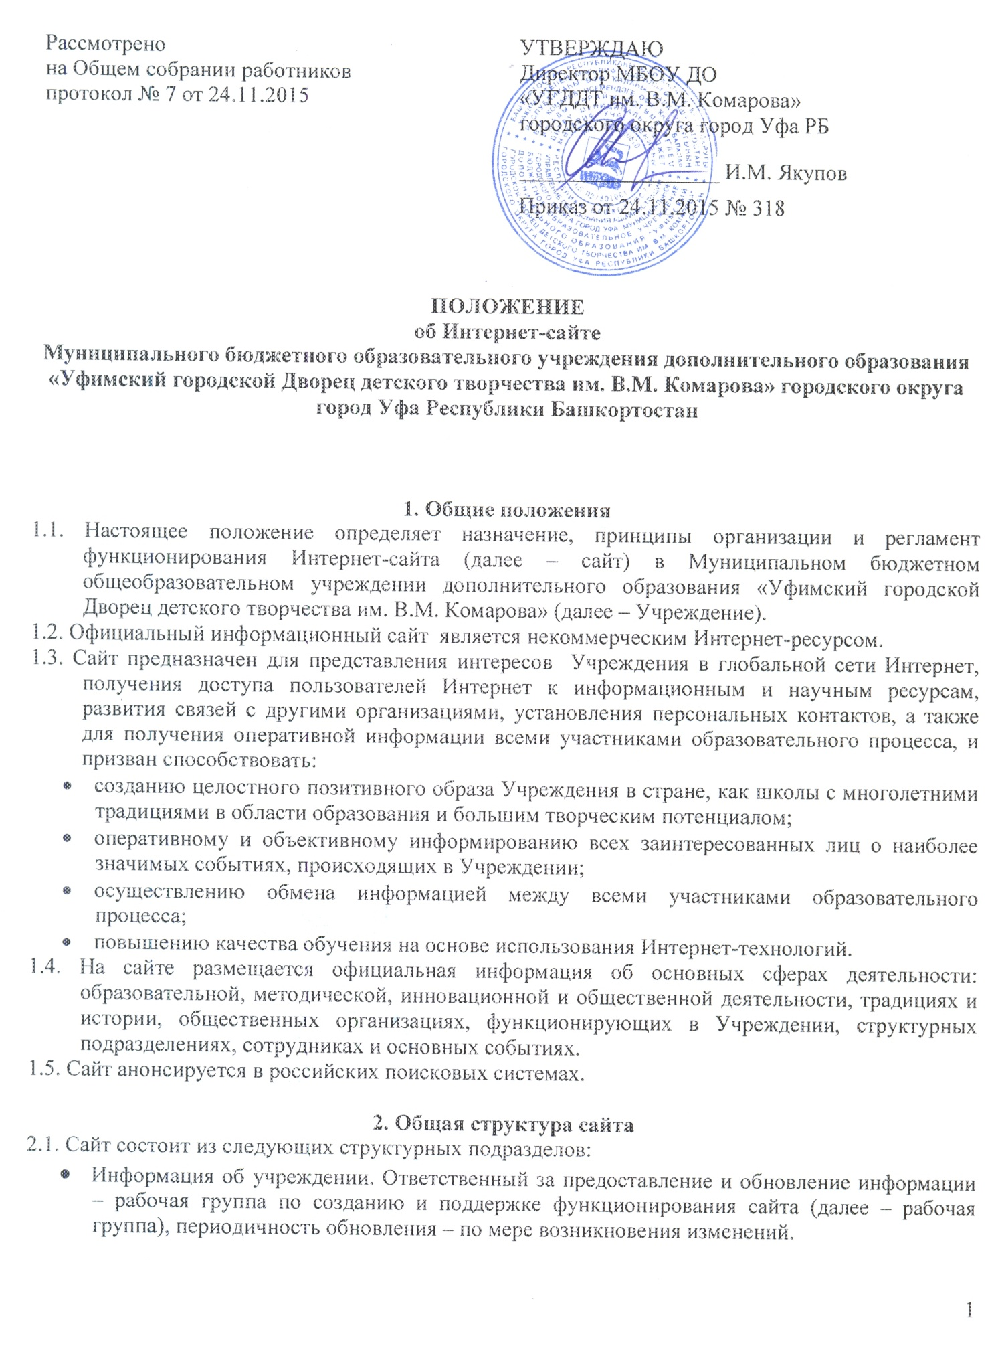

- Педагоги. Ответственный за предоставление и обновление информации – заместитель директора по УВР, периодичность обновления – по мере необходимости.
- Фотогалерея. Ответственный за предоставление и обновление информации – рабочая группа, периодичность обновления – по мере необходимости.
- Новости. Ответственный за предоставление и обновление информации – рабочая группа, периодичность обновления – по мере поступления новостей.
- Раздел для учащихся. Ответственный за предоставление и обновление информации – рабочая группа, периодичность обновления – по мере необходимости.
- Раздел для родителей (законных представителей). Ответственный за предоставление и обновление информации – рабочая группа, периодичность обновления – по мере необходимости.
- Публичный доклад. Ответственный за предоставление и обновление информации –директор, периодичность обновления – 1 раз в год.
- Нормативно-правовая база. Ответственный за предоставление и обновление информации – рабочая группа, периодичность обновления – по мере необходимости.

3. Группа сопровождения сайта и ее обязанности
3.1. Группа сопровождения сайта состоит из системного администратора и рабочей группы. Администратор и редактор сайта назначаются приказом директора сроком на один год.
3.2. Обязанности администратора сайта:
- обеспечивать надежное функционирование сайта;
- разрабатывать структуру сайта, оформление страниц;
- обеспечивать обновление информации;
- обрабатывать полученные от структурных подразделений материалы и передавать их редактору для опубликования на сайте;
- регистрировать в установленном порядке сайт в информационно-поисковых системах;
- обеспечивать функционирование рубрик «Гостевая книга»;
- выполнять резервное копирование всех данных;
- обеспечивать обработку и доставку электронной почты;
- размещать информацию, полученную от рабочей группы, на сайте в течение рабочего дня после получения данных;
- создавать на сайте ссылки на ресурсы сети Интернет.

4. Требования к информационному наполнению
4.1. Официальная информация, предназначенная для опубликования на сайте, представляется системному администратору в электронном виде в строгом соответствии с заданной формой и сопровождается распечаткой за подписью руководителя подразделения.
Ответственный за достоверность информации – руководитель подразделения, за подписью которого предоставляется информация.
4.2. Файлы представляются в формате Microsoft Word любой версии, где текст представлен согласно структуре документа по абзацам с элементами форматирования. Информация может сопровождаться графическими файлами (jpg, gif), с разрешением не менее 75 dpi (для связи с основным дизайном сайта форма и параметры представления рисунков и фотографий согласовываются с администратором сайта индивидуально). Конечный вид публикуемой информации определяется администратором сайта.
4.3. Информация, размещаемая на сайте не должна:
- нарушать авторское право;
- содержать ненормативную лексику;
- нарушать честь, достоинство и деловую репутацию физических и юридических лиц;
- нарушать нормы действующего законодательства и нормы морали.

5. Порядок изменения положения
5.1. Данное положение может корректироваться в соответствии с изменением:
- концепции и политики в области представления электронной информации в глобальной сети Интернет;
- регламента функционирования Web-сервера;
- распределения обязанностей между подразделениями, отвечающими за функционирование сайта;
- структуры .
5.2. Скорректированное положение вступает в силу с момента подписания его директором Учреждения.

